Bước 1 — Xác định Entity, Attribute, Khóa chính: Hoàn thiện bảng còn thiếu 1 dòng (đã có 2 dòng mẫu):
Entity | Attribute cần lưu | Khóa chính (PK) đề xuất
CAN_HO | MaCH, DienTich, SoTang, MaKhuVuc(FK) | MaCH
HOP_DONG_THUE | MaHD, NgayBatDau, NgayKetThuc, MaCH(FK) | MaHD
KHU_VUC | MaKhuVuc, TenKhuVuc | MaKhuVuc

Bước 2 — Vẽ 2 loại quan hệ:
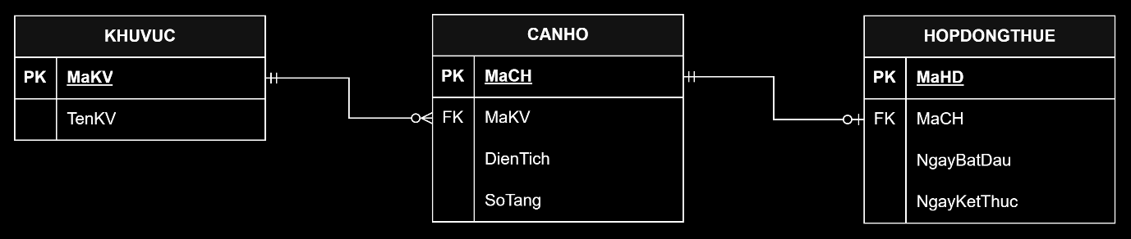

Bước 3 — Chuẩn hóa dữ liệu: Rà soát bảng nháp dưới đây theo nguyên tắc chuẩn hóa dữ liệu:
MaCH | DienTich | MaKhuVuc | TenKhuVuc
CH01 | 45 | KV01 | Quận 1
CH02 | 60 | KV01 | Quận 1
CH03 | 50 | KV02 | Quận 7

Bang Can Ho
MaCH | MaKhuVuc | DienTich
CH01 | KV01 | 45
CH02 | KV01 | 60
CH03 | KV02 | 50

Bang Khu vuc
MaKhuVuc | TenKhuVuc
KV01 | Quận 1
KV02 | Quận 7

